2023125Z4K10

在真空环境内探测微粒在重力场中能量的简化装置如图所示。*P*是个微粒源，能持续水平向右发射质量相同、初速度不同的微粒，高度为*h*的探测屏*AB*竖直放置，离*P*点的水平距离为*L*，上端*A*与*P*点的高度差也为*h*，已知重力加速度为*g*。

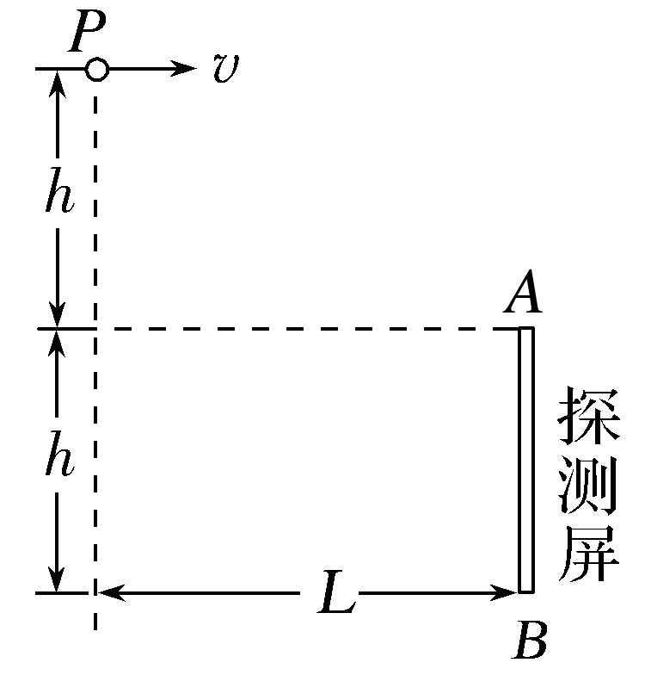

(1)若微粒打在探测屏*AB*的中点，求微粒在空中飞行的时间；

(2)求能被探测屏探测到的微粒的初速度范围。